Pobierz ten plik na swój dysk. Wykonaj ćwiczenia. Uzupełnij pola “Wpisz użyte komendy”. Opublikuj wynik swojej pracy na grupie FB.

- Utwórz w systemie użytkowników:
wojtek
darek
marek

- Załóż katalog:
/home/wojtek/tajne

- Zrób w katalogu pliki:
1.txt
2.txt
3.txt

- Zmień właściciela katalogu na darek
- Stwórz grupę pracownicy
- Nadaj uprawnienia odczyt i zapis do pliku 1.txt dla użytkownika darek i grupy pracownicy. Innym użytkownikom zabroń całkowitego dostępu. (Wszystkie metody dozwolone)
Wpisz użyte komendy:

chgrp pracownicy 1.txt
setfacl -m user:darek:rw 1.txt
setfacl -m group:pracownicy:rw 1.txt
chmod 060 1.txt

- Zabroń wszelkich uprawnień do pliku 2.txt dla użytkownika wojtek (Wszystkie metody dozwolone)
Wpisz użyte komendy:

setfacl -m user:wojtek:- 2.txt

- Nadaj uprawnienia odczyt i zapis do pliku 1.txt dla użytkownika marek i wszelkim innym użytkownikom tylko do odczytu. (Wszystkie metody dozwolone)
Wpisz użyte komendy:

setfacl -m user:marek:rw 1.txt
chmod o+r 1.txt

- Odbierz uprawnienia dla usera wojtek dla pliku 3.txt (Wszystkie metody dozwolone)
Wpisz użyte komendy:

setfacl -m user:wojtek:- 3.txt

- Zrób ls -l w katalogu:
/home/wojtek/tajne
Wklej screen: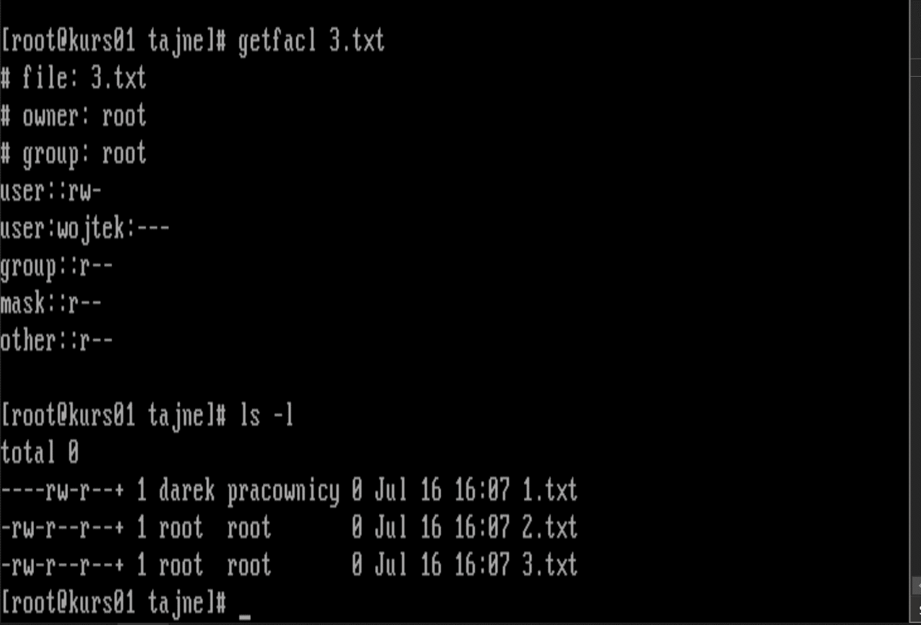

- Zabierz uprawnienia użytkownikowi wojtek do logowania przez SSH.
- Zapisz plik i udostępnij na grupie.
Ls -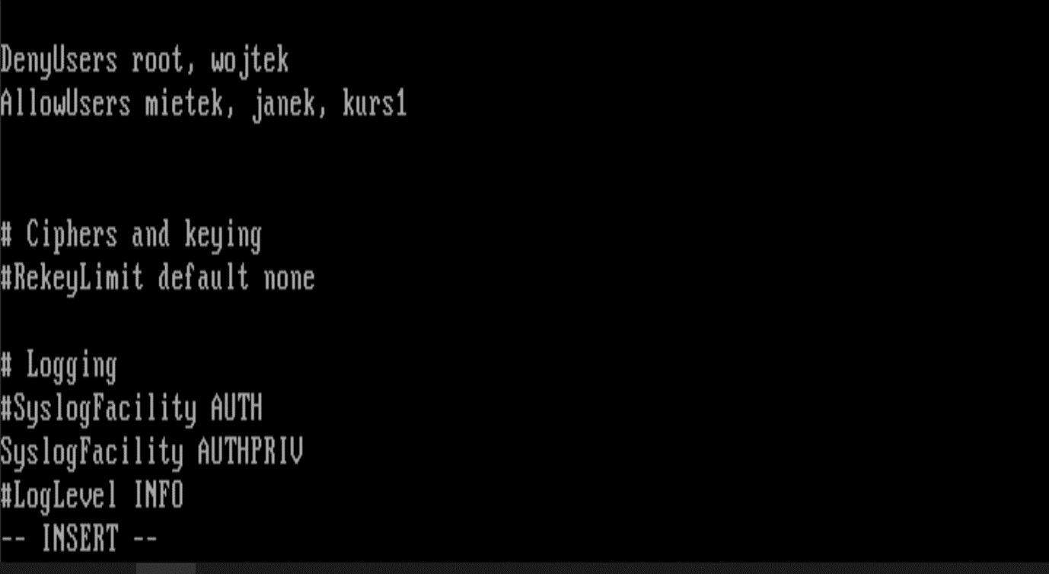l